21.11.2014 г. ЗАСЕДАНИЕ ЛИТЕРАТУРНОЙ ГОСТИНОЙ «Пусть память верную хранят… и наших внуков внуки»

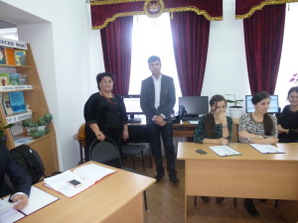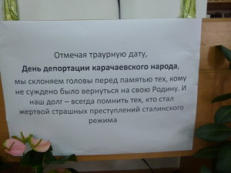

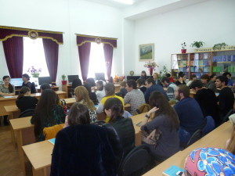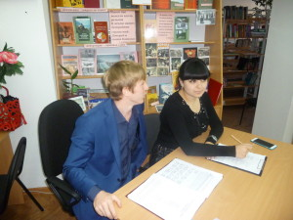

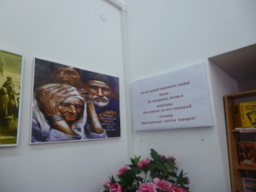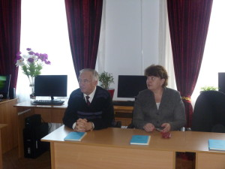

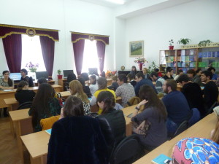

«Пусть память верную хранят… и наших внуков внуки» — так называлось очередное заседание Литературной гостиной о депортации карачаевского народа. Мероприятие подготовили и провели зав. читальным залом, библиотекарь 1-й категории Айсандырова Л.Н. и ст. преподаватель кафедры карачаевской и ногайской филологии КЧГУ Уртенова Э.Н.
О страшных испытаниях, выпавших на долю безвинно пострадавших людей, рассказали в своих выступлениях житель а. Учкулан, народный поэт и певец Текеев Махмут Курманбиевич, д.и.н. проф.кафедры истории Койчуев Аскерби Дагирович, зав.каф.рисунка Института культуры и искусств доц. Бостанов Магомед Сосуранович, декан ЕГФ доц. Эдиев Аубекир Умарович, доц. Текеева Земира Хыйсаевна.
Активное участие в проведении заседания Литературной гостиной приняли студенты: Акбаева А., Акбаева Х.. Ахтаова М. Байрамукова З., Гаджаева Н.(Институт филологии), Курджиев Р. , Герюгова А.- Кубанов И., Чомаева З. (ФЭУ), Назаров Х., Чехова А., Бостанова Ф. Алиев Р. (ЕГФ), а также учащиеся 6 класса МКОУ КДО гимназии №4 им.М.А.Хабичева (кл.руководитель- Хубиева И.К.). Состоялся просмотр отрывков из фильмов «Холод» и «Журавли». На памятном мероприятии в исполнении студентов и учеников звучали стихи К. Мечиева, Ст. Данилова, Р.Гамзатова, Р.Рождественского и др.
Заседание завершилось обсуждением.

